实验三 匹配网络设计
- 实验目的
  - 掌握匹配网络设计的工作原理
  - 掌握基于传输线的典型匹配电路设计
  - 熟悉ADS中的DA_SmithChartMatch控件、Smith Chart Utility工具的使用
- 实验内容
  - 用“两段串联传输线中间并联电容”的形式设计匹配电路
  - 用“微带线和开路、短路线段”的形式设计匹配电路
  - 双短线匹配网络设计
- 实验所需软件和文档
- ADS2019
- 实验步骤
学生操作部分
1、已知负载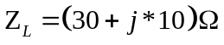，信号源内阻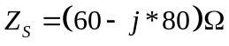，工作频率为1.5GHz。利用“两段串联传输线中间并联电容”的形式设计匹配电路，如下图。求出具体数值和给出仿真结果（传输线特性阻抗为50Ω）。
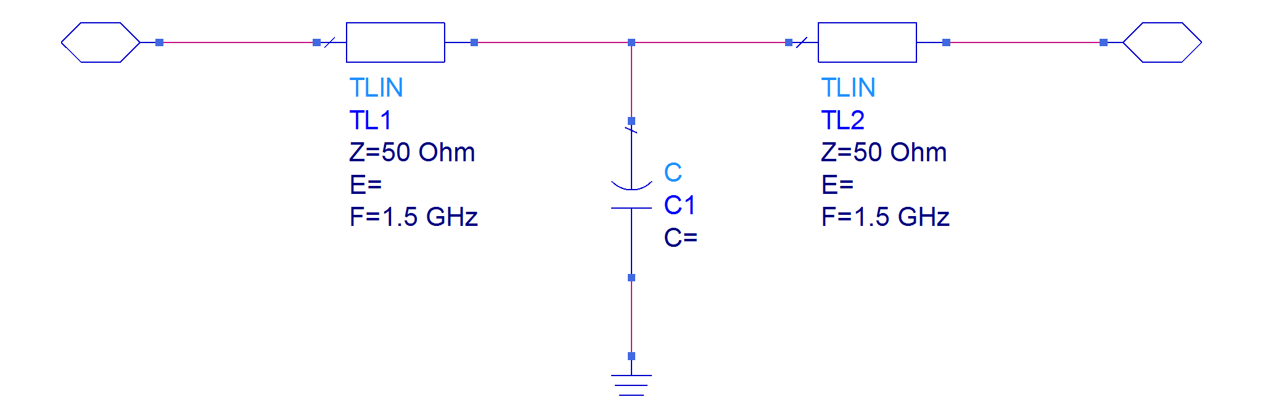
电路图：
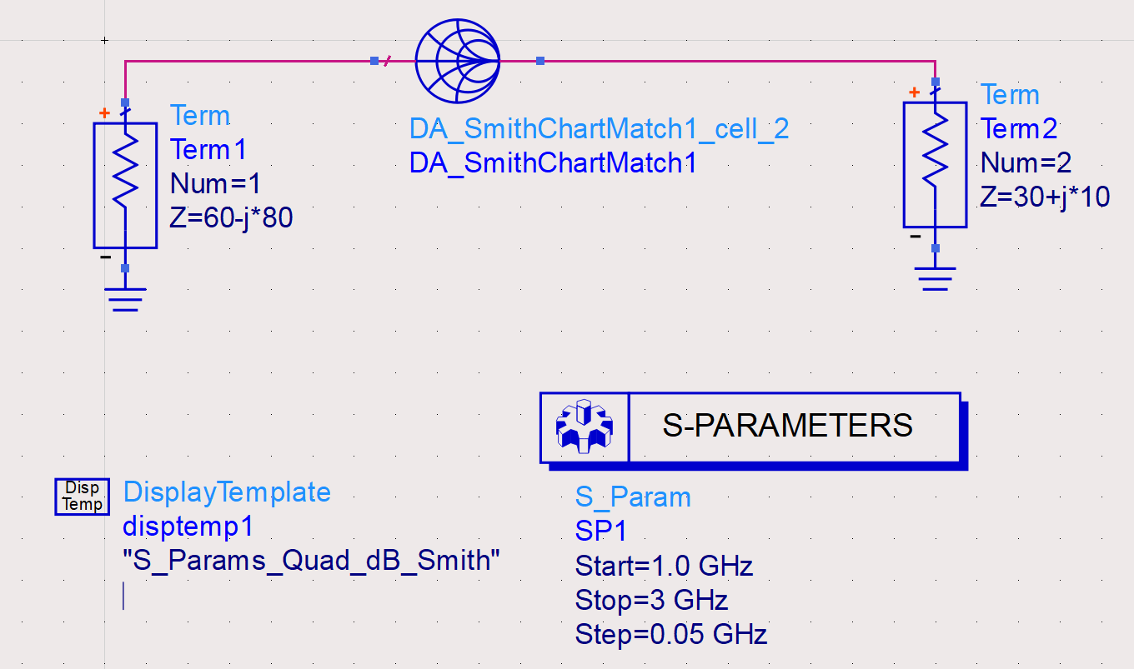
匹配路径截图：
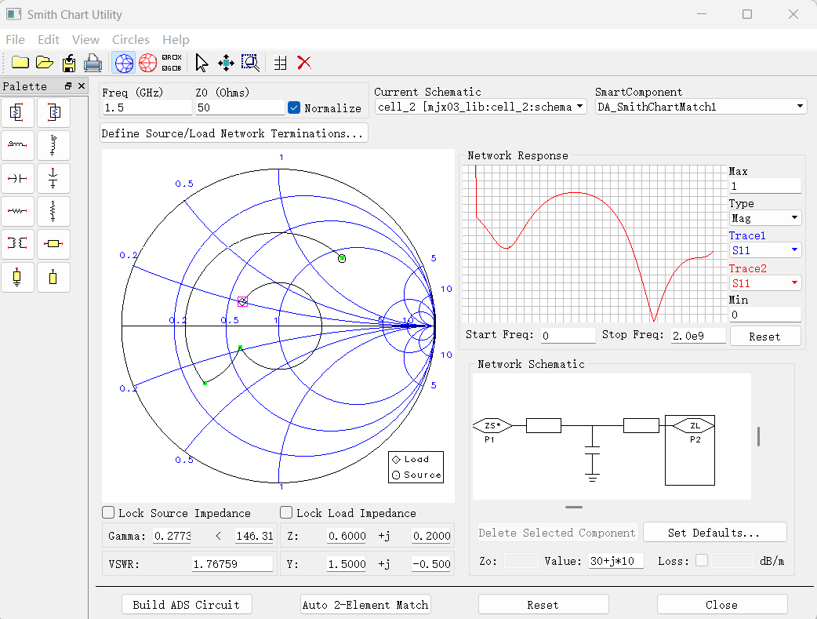
子电路图
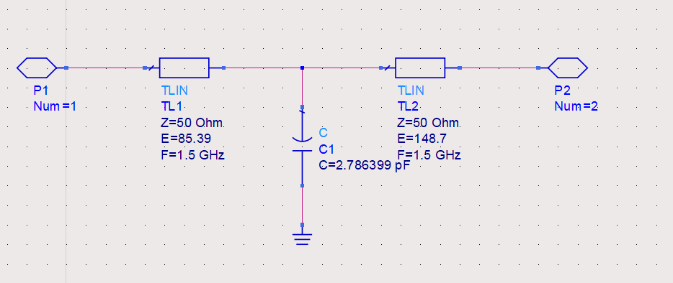
仿真结果图
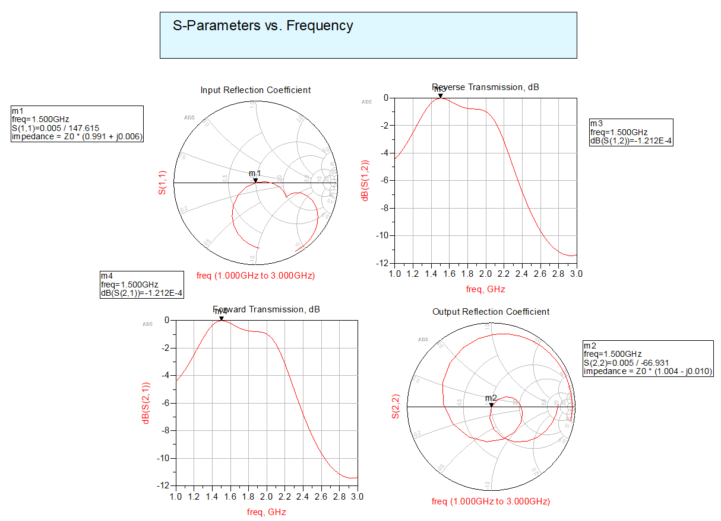
2、已知负载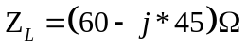，信号源内阻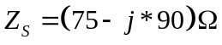，工作频率为2.4GHz。利用“微带线和开路、短路线段”的形式设计匹配电路，如下图。求出具体数值和给出仿真结果（传输线特性阻抗为50Ω，只设计一种形式即可），并联的传输线具体用开路还是短路，这里尽量以长度最短为原则。
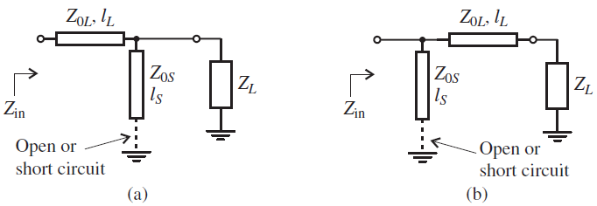
电路图：
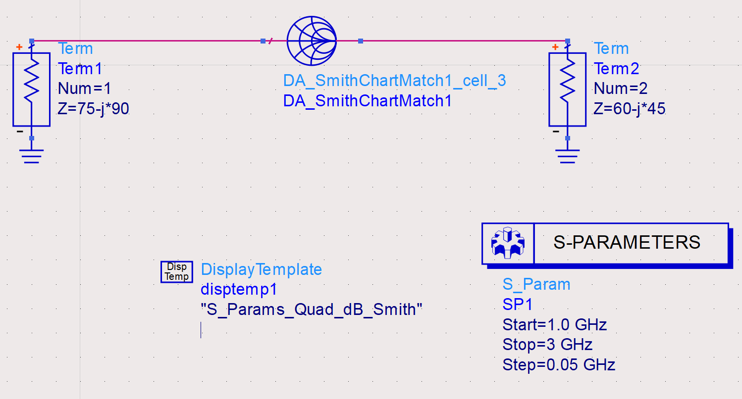
匹配路径截图：
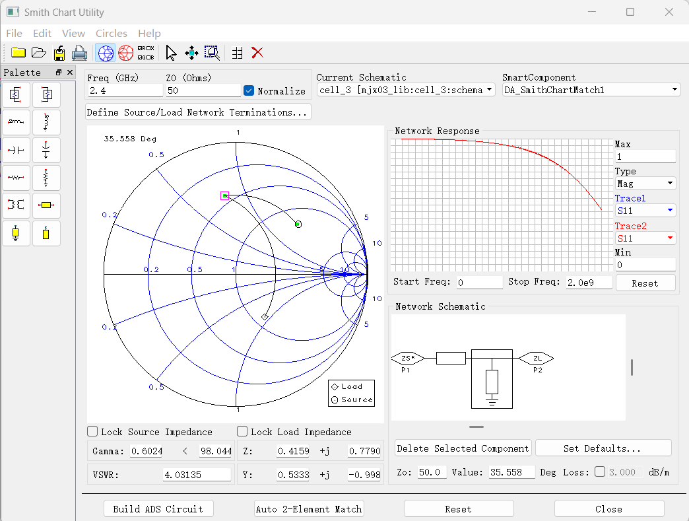
子电路图
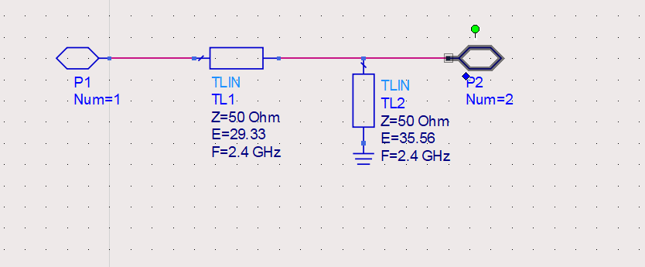
仿真结果图
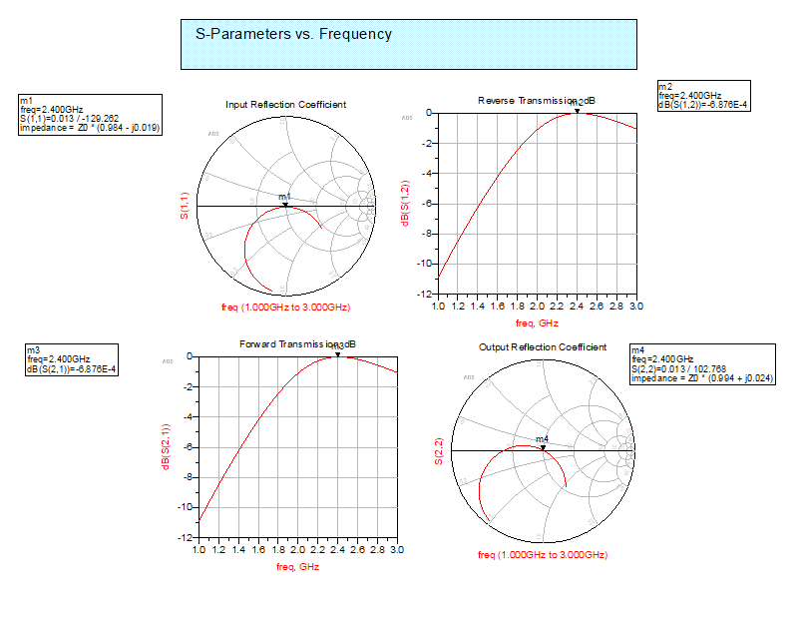
3、实现双短线匹配网络（下图）设计。已知负载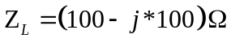，信号源内阻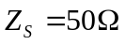，传输线特性阻抗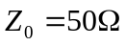，工作频率为2.4GHz。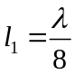（E=45），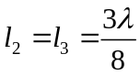(E=135)。并联的传输线具体用开路还是短路，这里尽量以长度最短为原则。（注意，是备用传输线，即Z_{A}已经抵达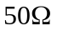，但Z_{L}在匹配禁区时，和交换后可以避过匹配禁区，即可以保证双短线的万能匹配。）。

电路图：
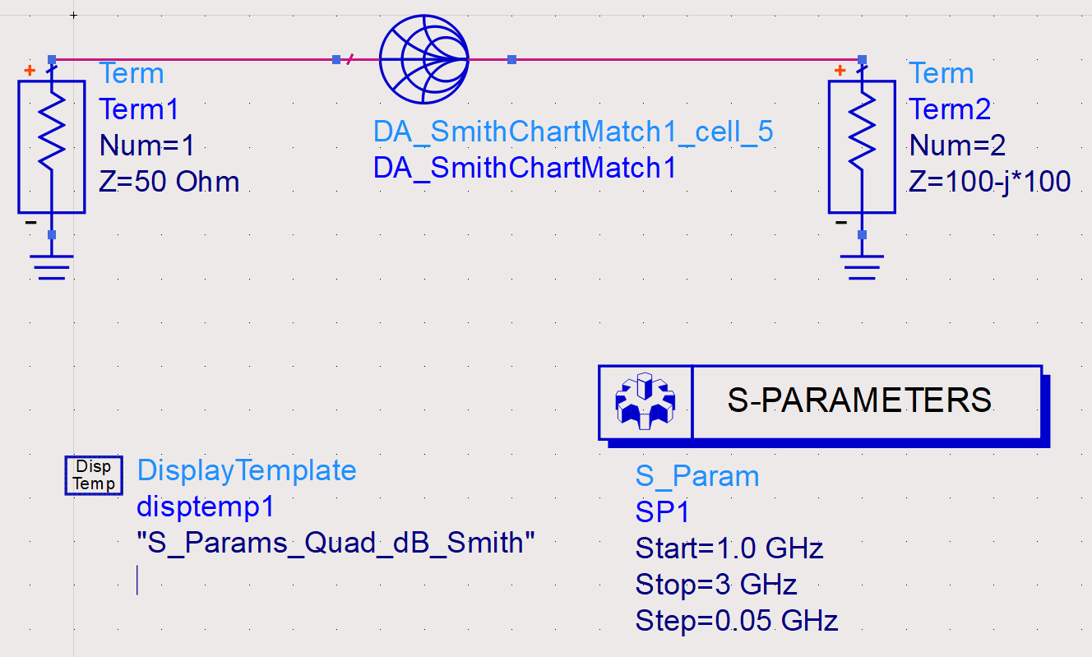
匹配路径截图：
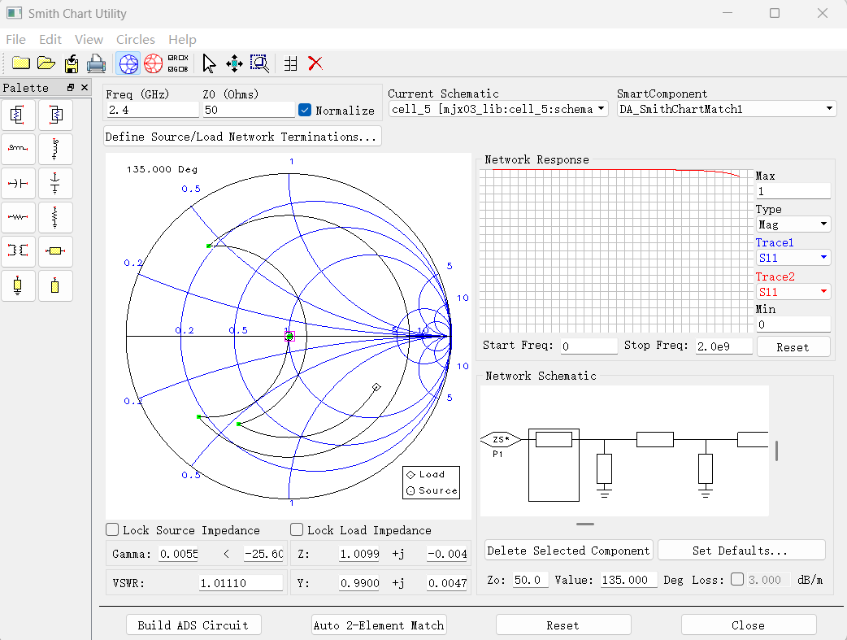
子电路图
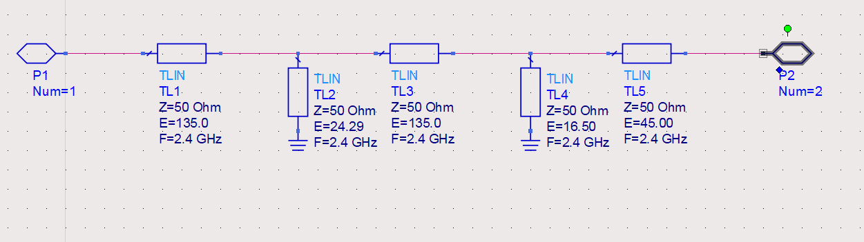

仿真结果图
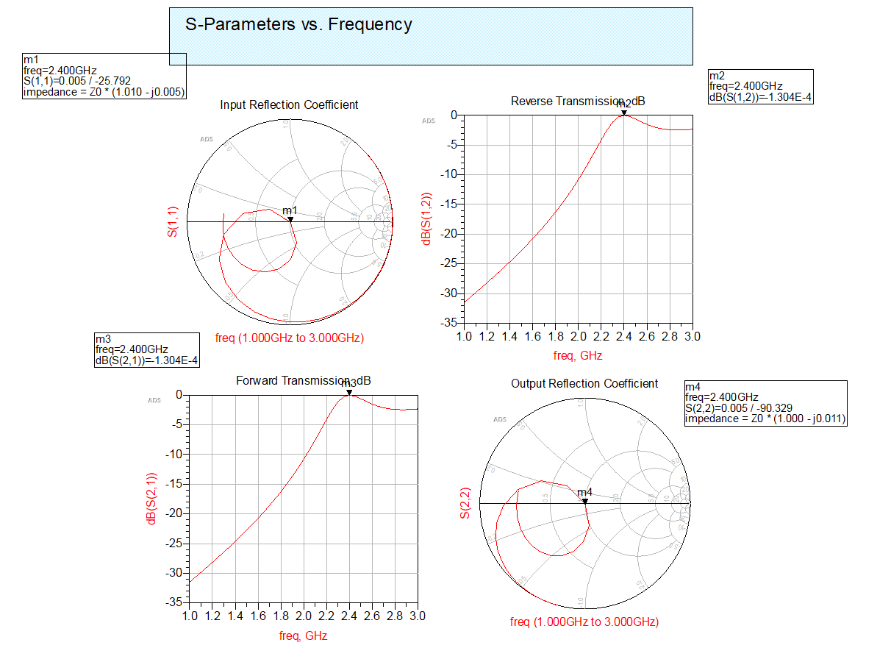

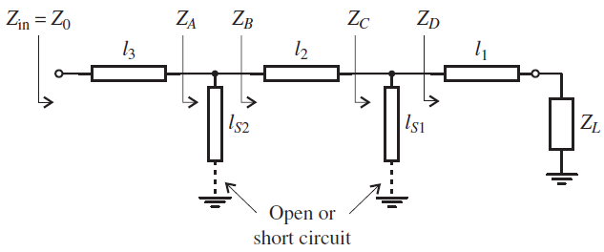
如果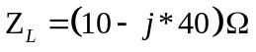（落在匹配禁区，上图无法匹配），请用上述端口对换的方法设计匹配网络。
电路图：
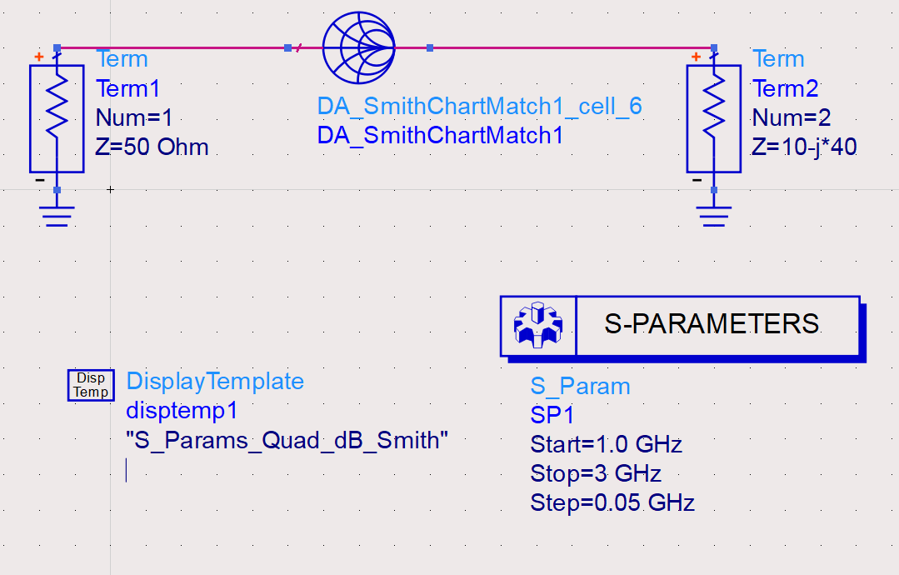
匹配路径截图：
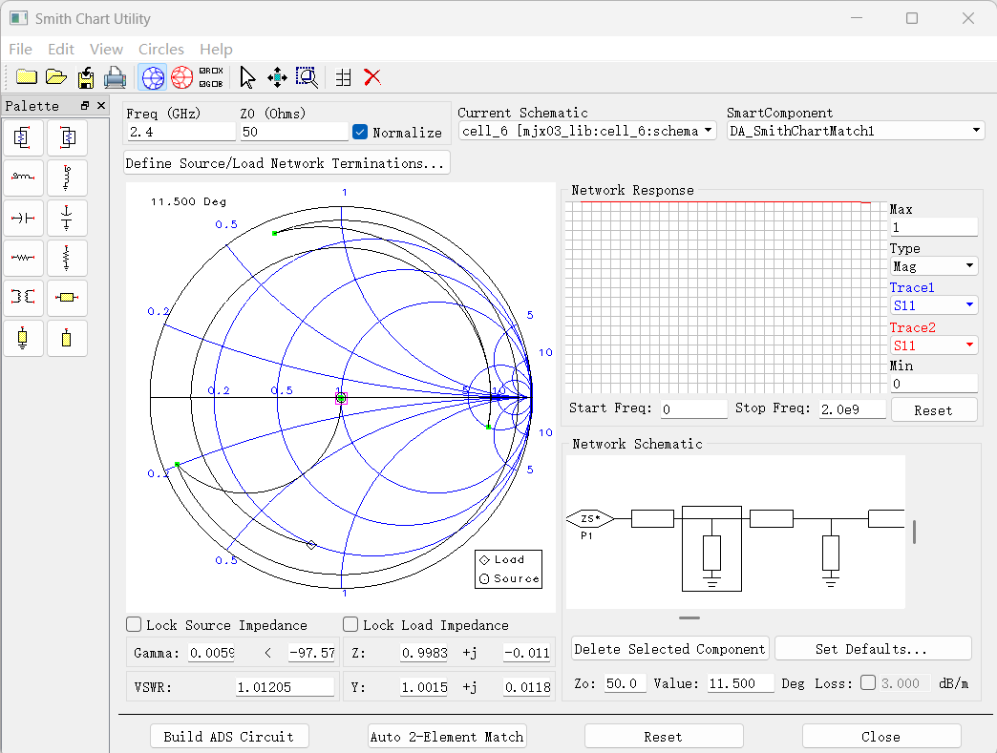
子电路图
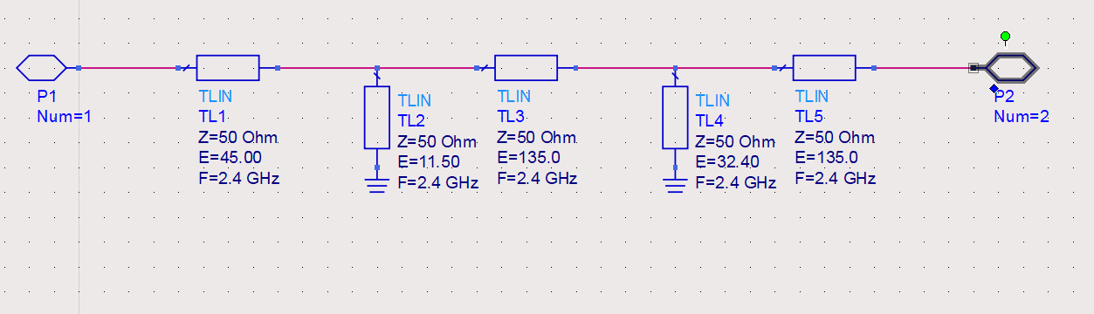

仿真结果图
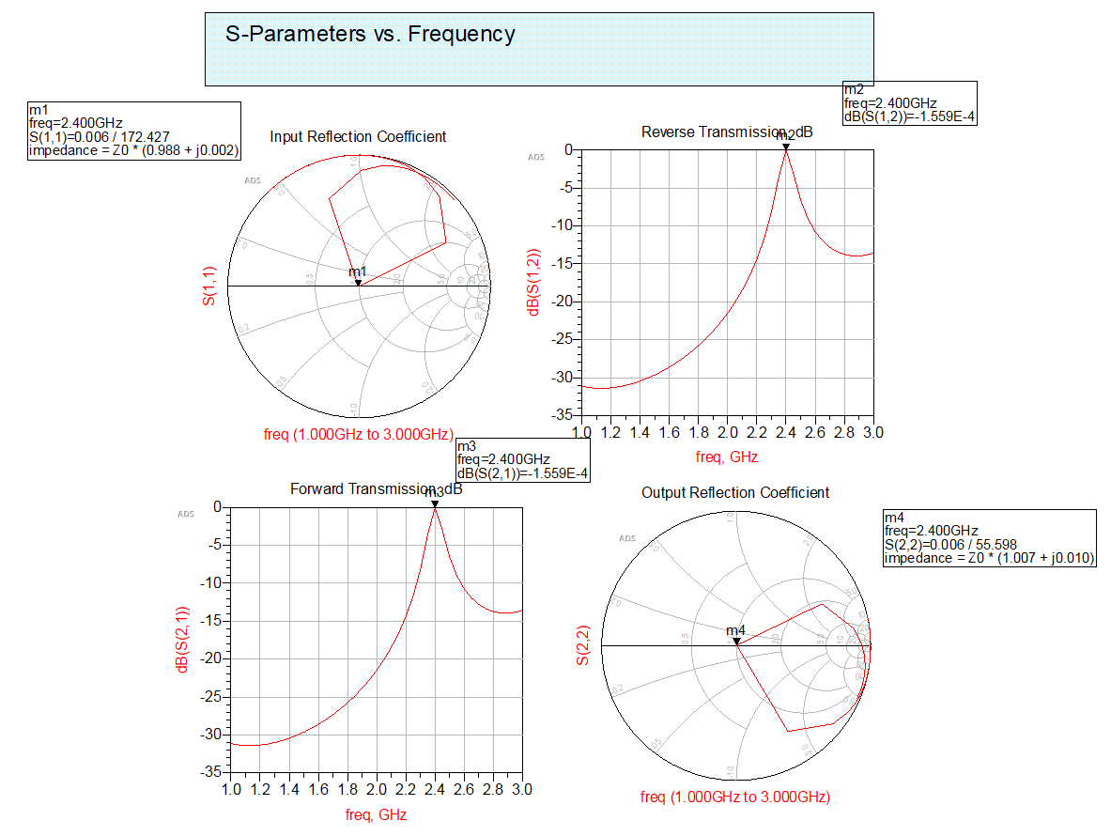

总结:
通过本次实验，我对于匹配网络设计的理解更加深刻了，包括何时并联电感，电容；何时串联电感电容；何时串联传输线；以及微带线和开路、短路线段的设计等。对于ADS软件的使用经验更加深刻了。感谢老师的指导，感谢这次实验。

